



UNIVERSIDAD TÉCNICA DE AMBATO

FACULTAD DE: INGENIERÍA EN SISTEMAS, ELECTRÓNICA E INDUSTRIAL

CARRERA DE: Tecnologías de la Información

SISTEMAS DE BASES DE DATOS DISTRIBUIDOS

DOCENTE: JOSE RUBEN CAIZA CAIZABUANO

AGOSTO 2025 - ENERO 2026

Contents

**Objetivos** 3

General: 3

Específicos: 3

**Modalidad** 3

**Tiempo de duración** 3

**Instrucciones** 3

**Listado de equipos, materiales y recursos** 4

**Actividades desarrolladas** 4

**Resultados obtenidos** 9

**Habilidades blandas empleadas en la práctica** 9

**Conclusiones** 10

**Recomendaciones** 10

**Figure 1 Instalación de SO Ubuntu 4**

**Figure 2 ISO descargada de Internet 5**

**Figure 3 Búsqueda de IP en maquina física 5**

**Figure 4 Búsqueda de Ip en MV 6**

**Figure 5 Prueba de Ping entre Maquinas 6**

**Figure 6 Creacion de archivo de texto en Ubuntu 7**

**Figure 7 Conexion entre maquinas mediante WinSCP**

**Figure 8 Conexión exitosa entre maquinas**

**Figure 9 Copia de archivo de Ubuntu a Windows 9**

**Figure 10 Verificación exitosa de la copia del Archivo de Texto**

**INFORME DE GUÍA PRÁCTICA**

1. **PORTADA**

Tema: Tema de la guía práctica proporcionada por el docente

Unidad de Organización Curricular: PROFESIONAL

Nivel y Paralelo: Quinto - A

Alumnos participantes: Paredes Barrera Luis Enrique

Asignatura: Sistemas de Bases de Datos Distribuidos

Docente: Ing. José Caiza

1. **INFORME DE GUÍA PRÁCTICA**
2. **PP**
3. **YY**

# **Objetivos**

## General:

Configurar y comprobar la comunicación entre una máquina física con Windows y una máquina virtual con Ubuntu en VirtualBox, mediante el uso de protocolos de red y herramientas de transferencia de archivos.).

## Específicos:

* Instalar el sistema operativo Ubuntu en una máquina virtual utilizando Oracle VirtualBox
* Verificar la conectividad de red entre la máquina física y la máquina virtual mediante comandos de red y pruebas de ping
* Establecer una conexión segura con WinSCP para transferir archivos entre Ubuntu y Windows, comprobando la correcta manipulación de la información.

# **Modalidad**

Presencial.

# **Tiempo de duración**

**Presenciales:** 1 hora

**No presenciales:** 0

# **Instrucciones**

* Descargar la ISO de Ubuntu desde la página oficial y verificar su integridad antes de la instalación.
* Crear una nueva máquina virtual en Oracle VirtualBox, asignando los recursos de hardware adecuados (RAM, CPU, almacenamiento).
* Instalar el sistema operativo Ubuntu en la máquina virtual utilizando la ISO descargada.
* Configurar la red de la máquina virtual en modo puente para permitir la comunicación directa con la máquina física.
* Verificar la conectividad de red obteniendo la dirección IP de la máquina física (Windows) y de la máquina virtual (Ubuntu).
* Realizar pruebas de ping desde ambas máquinas para comprobar la correcta comunicación.
* Crear un archivo de texto en Ubuntu y guardarlo en el directorio personal del usuario.
* Instalar y configurar el programa **WinSCP** en la máquina física con Windows.
* Establecer una conexión SSH desde WinSCP hacia la máquina virtual Ubuntu utilizando las credenciales del usuario.
* Transferir el archivo de texto creado en Ubuntu hacia la máquina física y verificar que el contenido se mantenga íntegro.

# **Listado de equipos, materiales y recursos**

Listado de equipos y materiales generales empleados en la guía práctica:

* Laptop

TAC (Tecnologías para el Aprendizaje y Conocimiento) empleados en la guía práctica:

Plataformas educativas

Simuladores y laboratorios virtuales

Aplicaciones educativas

Recursos audiovisuales

Gamificación

Inteligencia Artificial

Otros (Especifique): _____________________

# **Actividades desarrolladas**

1.Empezando con la instalación del Sistema Operativo Ubuntu en Virtual box

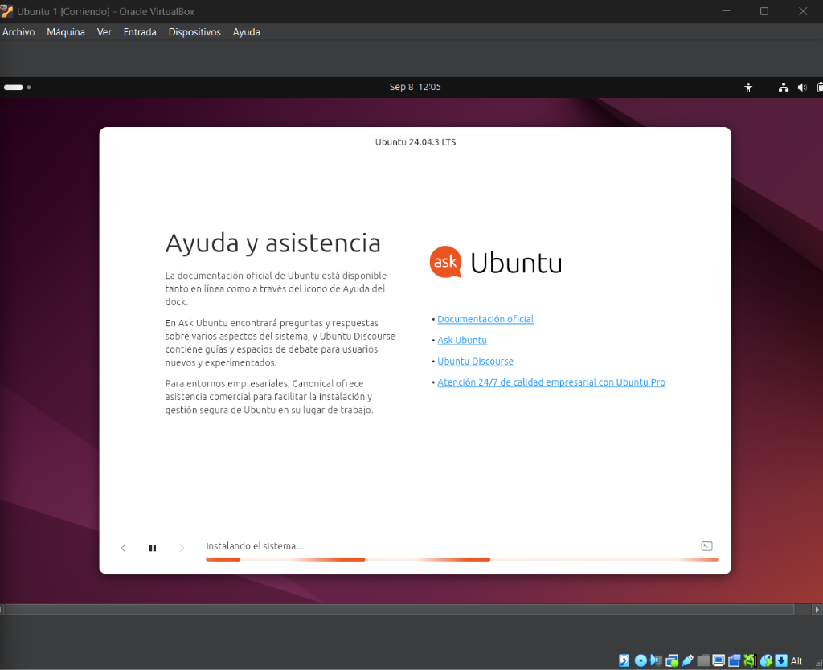

Figure 1 Instalación de SO Ubuntu

2.Utilizando la ISO descargada de Internet.



Figure 2 ISO descargada de Internet

3.Mediante la terminal buscamos la ip de nuestra maquina  con el comando **ipconfig.**

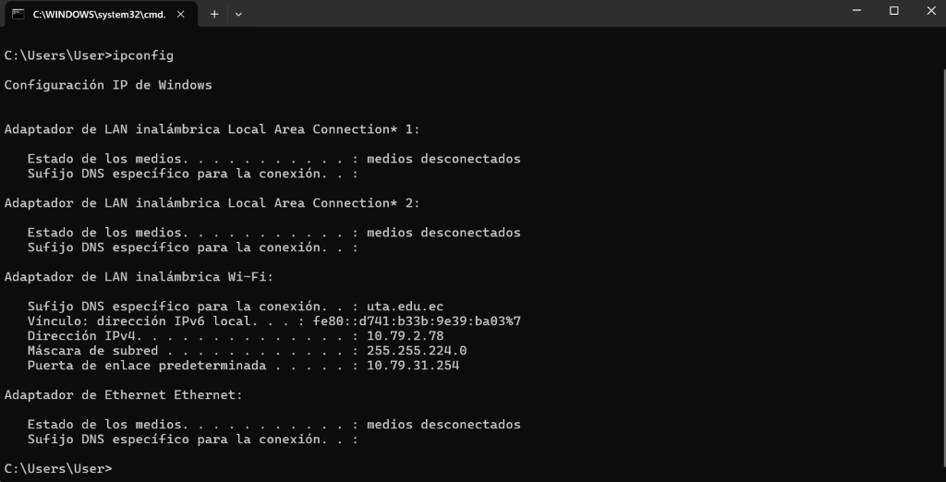

Figure 3 Búsqueda de IP en maquina física

4.Una vez dentro de Virtual Box ya con Ubuntu instalado tambien se debe ingresar a la terminal y con el comando **"ip a"** buscamos la ip de la máquina virtual.

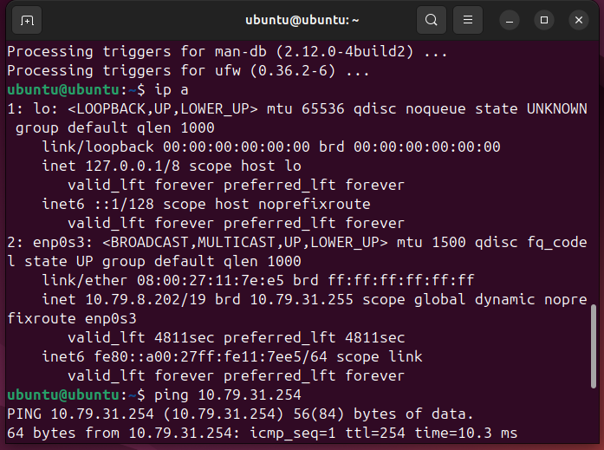

Figure 4 Búsqueda de Ip en MV

5.Comprobar si se puede hacer entre las dos maquinas

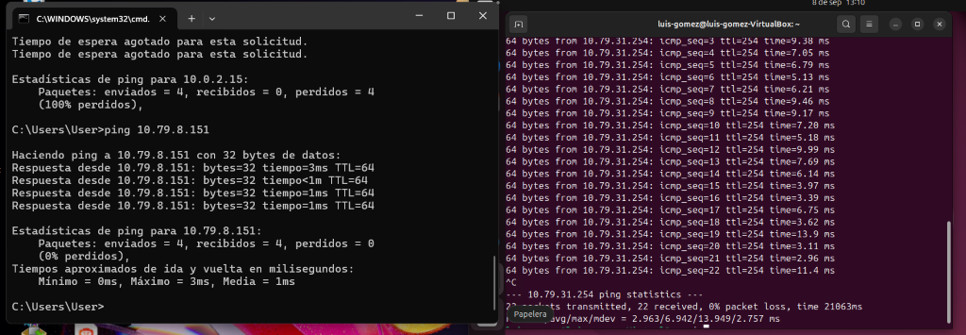

Figure 5 Prueba de Ping entre Maquinas

1. Crear un archivo de Texto dentro de Ubuntu

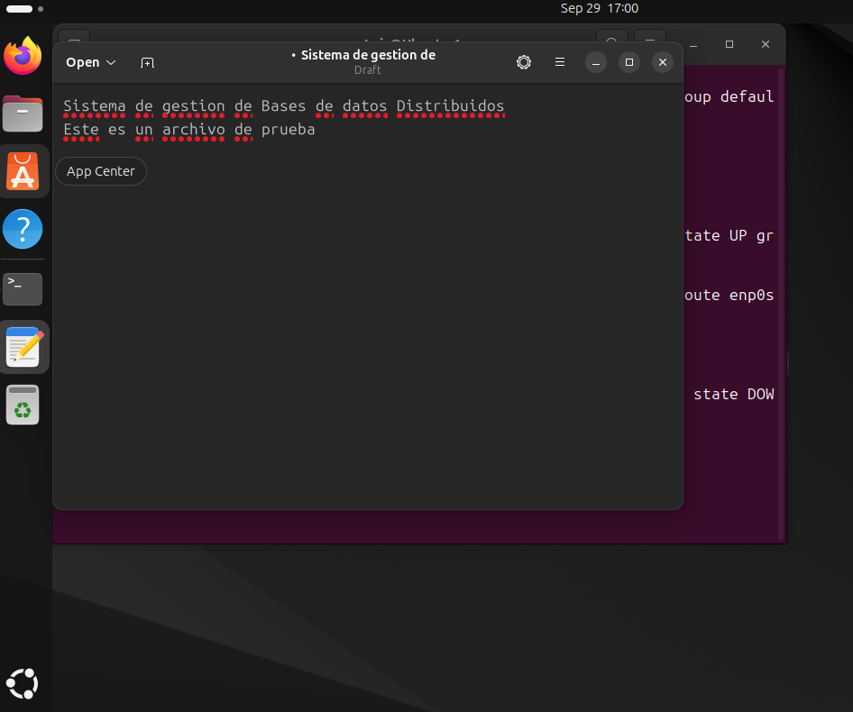

Figure 6 Creación de archivo de texto en Ubuntu

7.Mediante WinSCP nos conectamos al usuario que se está utilizando en nuestra máquina   
virtual.

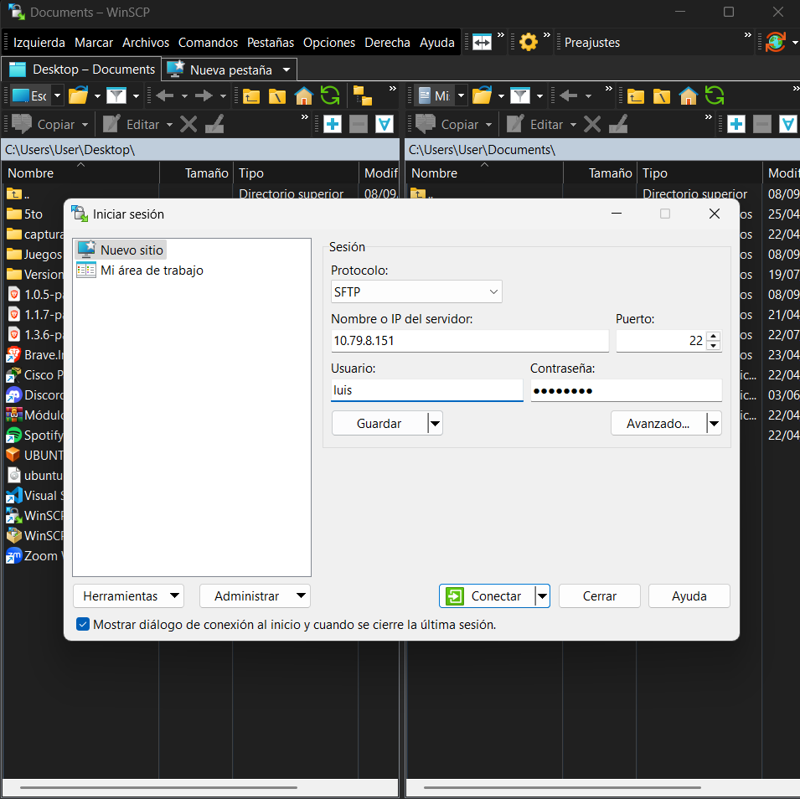

Figure 7 Conexion entre maquinas mediante WinSCP

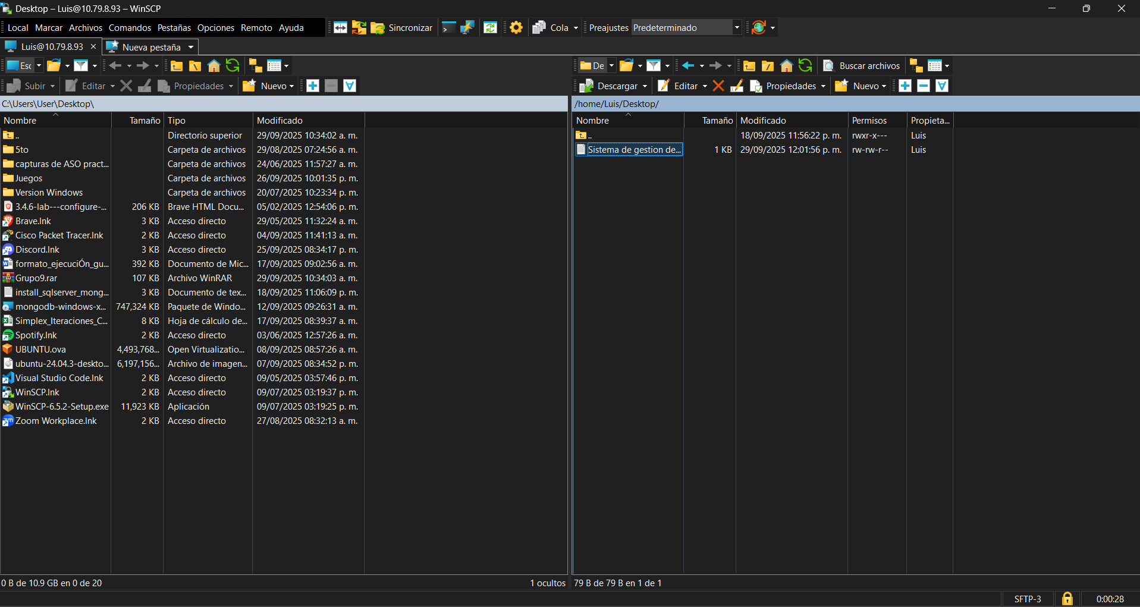8.Se conecta con exito y se verifica el archivo creado en Ubuntu

Figure 8 Conexión exitosa entre maquinas

9. Se verifica que el documento sea el mismo

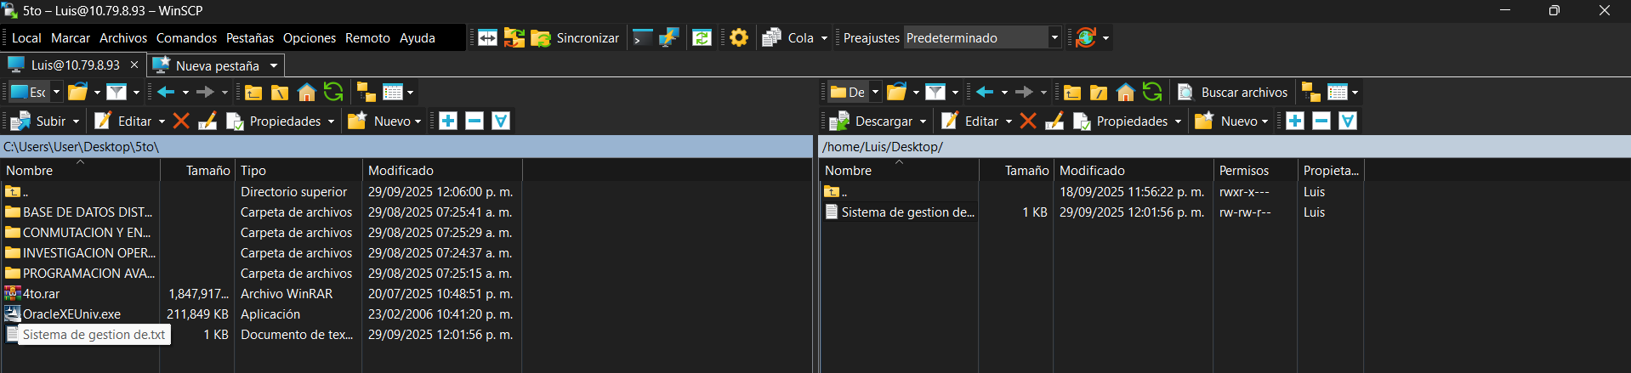

Figure 9 Copia de archivo de Ubuntu a Windows

# **Resultados obtenidos**

Se logro realizar dicha práctica con rotundo éxito, permitió la conexión entre máquinas virtuales mediante el protocolo SSH con el uso de WINSCP, con el cual se pudo conectar entre una maquina virtual en Ubuntu y la maquina real de Windows.

Una vez realizada la conexión se logró la manipulación de un documento de texto que se creo dentro de Ubuntu y se lo extrajo al escritorio de Windows.

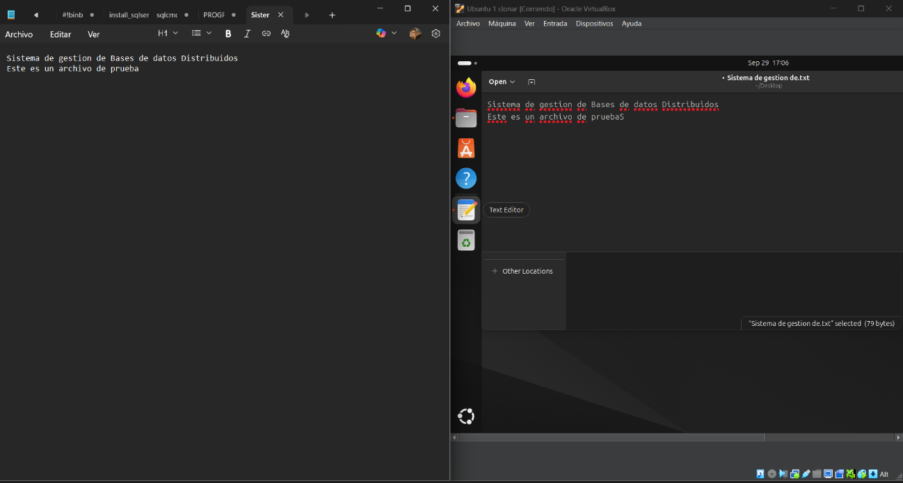

Figure 10 Verificación exitosa de la copia del Archivo de Texto

# **Habilidades blandas empleadas en la práctica**

Liderazgo

Trabajo en equipo

Comunicación asertiva

La empatía

Pensamiento crítico

Flexibilidad

La resolución de conflictos

Adaptabilidad

Responsabilidad

# **Conclusiones**

* Se logró instalar correctamente el sistema operativo Ubuntu en VirtualBox, evidenciando el dominio en la configuración básica de máquinas virtuales.
* La verificación de conectividad a través de direcciones IP y pruebas de ping demostró que la comunicación entre la máquina física y la máquina virtual fue exitosa.
* La utilización de WinSCP permitió establecer una conexión mediante protocolo SSH, lo que facilitó la transferencia segura de archivos entre Ubuntu y Windows, comprobando la integridad de los datos.

# **Recomendaciones**

* Documentar de forma detallada cada paso de instalación y configuración para futuras prácticas similares, garantizando la repetibilidad del proceso.
* Asegurar la correcta asignación de direcciones IP y configuraciones de red en VirtualBox para evitar problemas de conectividad.
* Utilizar herramientas adicionales de monitoreo y gestión de red para ampliar el aprendizaje en administración de entornos virtualizados.
* Reforzar el uso de protocolos seguros en la transferencia de archivos para mantener la integridad y confidencialidad de la información.